ЧУВАТИ ДО КРАЈА _2030._ ГОДИНЕ,
Функција 30 / Редни број 51,
Обрађивач: Ј. Поповић
Датум: 17.03.2020. године

РЕПУБЛИКА СРБИЈА
МИНИСТАРСТВО ОДБРАНЕ
ВОЈНОТЕХНИЧКИ ИНСТИТУТ
бр. 08/928-
__________________ године
Б Е О Г Р А Д

Одговор на питања
доставља.-

У вези питања за Јавну набавку бр.26/20 достављамо одговорe на питањa којa се односe на нејасноће:

ПИТАЊЕ

Сервопокретачи VOLZ DA 26 30 5024 и VOLZ DA 22 30 4128 у конкурсној документацији непотпуно су дефинисани.

За оба сервопокретача које су комплетне ознаке према каталогу произвођача.

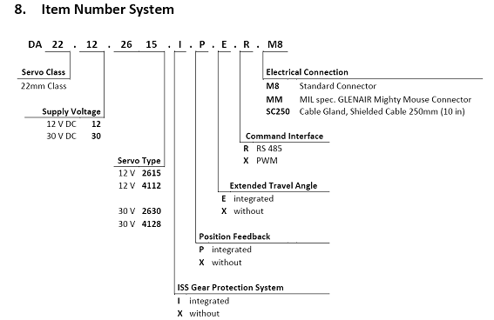

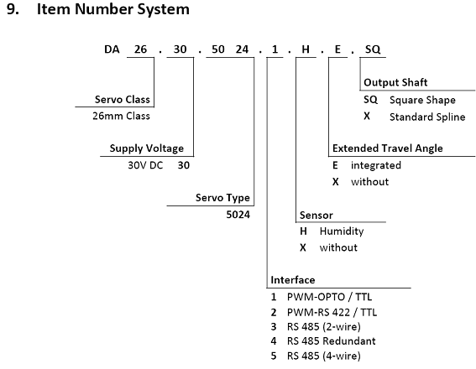

ОДГОВОР

Потпуне ознаке за сервопокретаче су:

DA-22-30-4128-I-X-X-R-M8 и DA-26-30-5024-4-X-X-X

односно

DA-22-30-4128-I-R-M8 и DA-26-30-5024-4

Д И Р Е К Т О Р
пуковник
др Бојан Павковић, дипл.инж.

